Коммерческое предложение на пресс тележку для творога

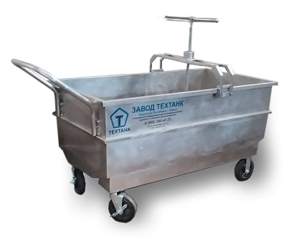

Назначение: предназначена для получения творога путем отделения сыворотки от творожного сгустка в процессе прессования.

В комплектацию входит: винт прижимной, пресс, перфорированная вставка, рукоятка телеги, колесики с тормозным механизмом, сливной кран.

Технологически прессование происходит следующим образом:
После стекания основной сывороточной массы из специального оборудования сгусток с остатками влаги помещают в специальные мешки на решетчатую поверхность тележки для творога, сверху монтируется пресс-плита.
На обечайку устанавливается рама с воротом, упирающимся в пресс-плиту, давящую сверху на продукцию.
Исполнитель технологическую операцию начинает закручивать ворот рамы, достигается необходимое давление на мешки с продукцией.
Удаляемая сыворотка стекает, содержание процента влажности продукции снижается.

Гарантийный срок – 12 месяцев.
Оплата 70% / 30%
Доставка до Вашего адреса по тарифам транспортной компании.
С Уважением,
ООО «ЗАВОД ТЕХТАНК»

